**Tarea 05-AYPR**

Jefer Alexis González Romero. AYPR-62. 25/02/2021

**1.Problema dígito mayor**

***Algoritmo solución:***

Algoritmo_dígito_mayor

#Algoritmo que dado un numero de cuatro dígitos da el dígito de mayor

Enteros digito_mayor, numero, digito

Escribir “Digite el numero de cuatro dígitos que desea evaluar”

Leer numero

digito_mayor = 0

para i desde 0 hasta 3 haga

digito = numero // (10 ^ (3 – i))

si digito >= digito_mayor entonces

digito_mayor = digito

numero = numero % (10 ^ (3 – i))

escribir “El digito mayor del numero dado es:”, digito_mayor

fin

***Programa:***

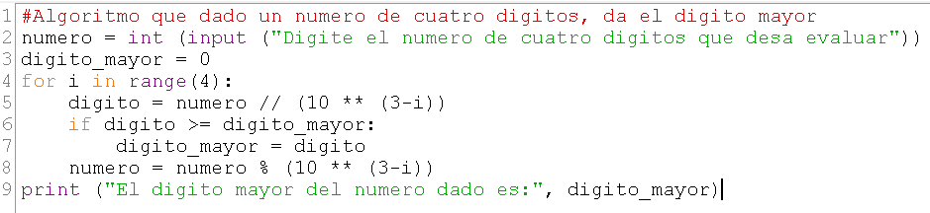

**2. Problema triángulos**

***Algoritmo solución***

Algoritmo_triángulos

# Algoritmo que en base de las medidas de los lados de un triángulo dice si es un triángulo equilátero, escaleno o isósceles.

Enteros lado_1, lado2, lado_3

escribir "Introduzca la medida (en una misma unidad de medida) de un lado del triángulo”

leer lado_1

escribir "Introduzca la medida (en una misma unidad de medida) de otro lado del triángulo”

lado_2

escribir "Introduzca la medida (en una misma unidad de medida) del lado que falta por ingresar del triángulo”

lado_3

si (lado_1 <= 0 or lado_2 <= 0 or lado_3 <= 0) entonces

escribir “error, un lado es menor o igual a cero”

sino si (lado_1 + lado_2 > lado_3 and lado_2 + lado_3 > lado_1 and lado_1 + lado_3 > lado_2) entonces

si (lado_1== lado_2 and lado_2 == lado_3) entonces

escribir “Es un triángulo equilátero”

sino si (lado_1 == lado_2 or lado_1 == lado_3 or lado_2 == lado_3) entonces

escribir “Es un triángulo isósceles”

sino

escribir “Es un triángulo escaleno”

fsi

sino

escribir “No se puede armar un triángulo con los lados dados”

fsi

fin

***Programa:***

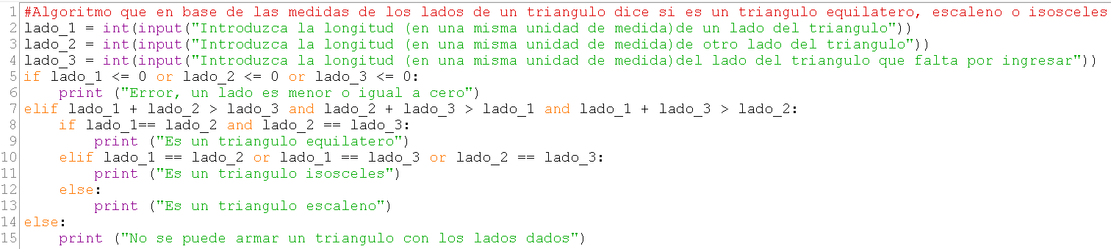

**3. Problema potencia**

Algoritmo solución

Algoritmo_calcular_potencia

#Algoritmo que ayuda a calcular una potencia a^b sin usar *

Enteros base, exponente, residuo_exponente, resultado, producto

Escribir "Ingrese la base de la potencia"

Leer base

Escribir "Ingrese el exponente de la potencia"

Leer exponente

Subprograma multiplicación (base, resultado)

#Subprograma que multiplica sin usar *

Producto = 0

Para i desde 0 hasta (resultado-1) haga

Producto = producto + base

Fpara

Entregue producto

Fin_subprograma

Residuo_exponente = exponente

resultado = 1

Mq (residuo exponente > 0) haga

Resultado = multiplicación(base, resultado)

Residuo_exponente = residuo_exponente - 1

Fmq

Escribir "el resultado de la potencia es:", resultado

Fin

***Programa:***

